IMPROVE ACADEMY s.r.o.
Obličejová jóga a mudry pro zdravé tělo a krásnou pleť

Závěrečná práce akreditovaného kurzu pro instruktora jógy rok 2022/2023

Autor: Eva Bajerová
Lektor: Alice Tvarůžková

Čestně prohlašuji, že jsem závěrečnou práci vypracovala sama s použitím vlastních znalostí, literatury nebo internetových zdrojů, uvedených v seznamu použitých zdrojů

V Brně dne: 10.1.2023

Podpis: Eva Bajerová

Obsah
1. Úvod 1
2. Seznámení s obličejovou jógou 2
2.1 Účinky obličejové jógy 2
2.2 Benefity obličejové jógy 5
2.3 Anatomie obličejových svalů 5
3. Mudry 7
3.1 Jak mudry působí na naše tělo 7
4. Závěr 10
5. Zdroje 11

1. Úvod

Jóga je cestou k poznání, prožitku samotného bytí a rovnováhy, harmonii a splynutí s celkem. Cesty k tomuto cíli mohou být různé. Je jen na nás, kterou si zvolíme. Před několika lety jsem začínala poznávat jógu na skupinových lekcích. Hlouběji mě zaujala až při absolvování kurzu lektorky obličejové jógy. Stala jsem se studentkou, fascinuje mě ta pestrost a celistvost jógových technik. Pranajáma, ásany, mudry, čakry a meditace. Dnes už vím, že kdybych chtěla získat všechny znalosti v oblasti jógy, nestačil by mi na to můj život. Je to bezedná studnice informací. Praxe jógy pro tělo, pro mysl, techniky dechu, práce s pozorností vede člověka k zastavení se a pochopení, že samotná přirozenost a dokonalost v nás již je přítomna.

2. Seznámení s obličejovou jógou
2.1 Účinky obličejové jógy
Obličejová jóga, je řazena mezi jedny z nejmladších odvětví jógy. První zmínky o „procvičování“ obličeje pochází z východní části světa z 18. století, kde si díky obličejovému cvičení, udržovaly svůj mladistvý vzhled společnice Gejši. V dnešní době se využívá ke zkrášlování tváře, při regeneraci po úrazech obličeje, mozkových příhodách nebo v logopedii.
Obličejová jóga je pro každého, pomáhá dojít k životní rovnováze. Má podobnou myšlenku, jako jóga samotná. S přibývajícím věkem začnou svaly v obličeji ztrácet pružnost. Zpomaluje se tvorba kolagenu (bílkoviny, která na sebe váže vodu a zajišťuje hydrataci pokožky).
Docílit udržení mladistvého vzhledu je možné pravidelným cvičením, masážemi, vhodnou stravou, pitným režimem a kvalitním spánkem. Jde především o posilování a uvolňování svalů obličeje, krku a dekoltu. Tyto partie se tím více prokrví stejně, jako mozek a celé tělo.
Důraz klademe na správné držení těla. Například předsunutá hlava může souviset se vznikem vrásek na čele nebo dvojitou bradou.
Stárnutí je přirozený proces, který nejde zastavit, ale je možné ho zpomalit. Péče o sebe, by měla patřit k základním principům, díky kterým se můžeme stát sebevědomější a spokojenější.
Naše emoce, prožitky a zkušenosti se vpisují do naší tváře. Pravidelným cvičením obličejové jógy lze dosáhnout:
–omlazení a projasnění pleti
–zpevnění kontur obličeje
–zjemnění vrásek na čele, okolo očí a úst
–zlepšení stavu pleti při akné
–prevence pigmentových skvrn
–pozvednutí horních víček (otevření pohledu)
–úlevy od skřípání zubů
–redukce tukových vrstev (dvojitá brada)
–zrychlení lymfatického systému
–zvýšení tvorby kolagenu
Úpravou cviků jde pomoci i s asymetrií v obličeji.

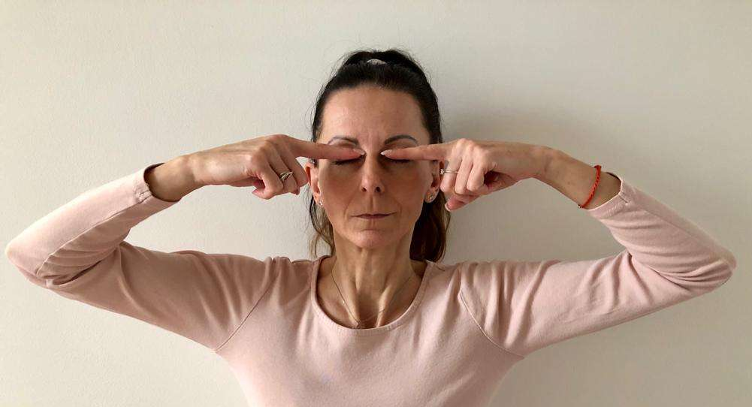
Cvik na ochablá horní víčka

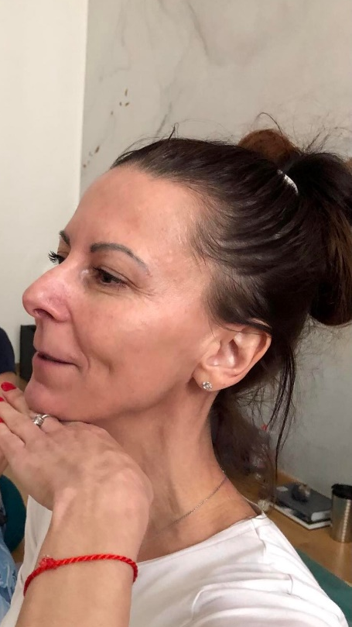
Cvik na dvojitou bradu a posílení svalu žvýkacího

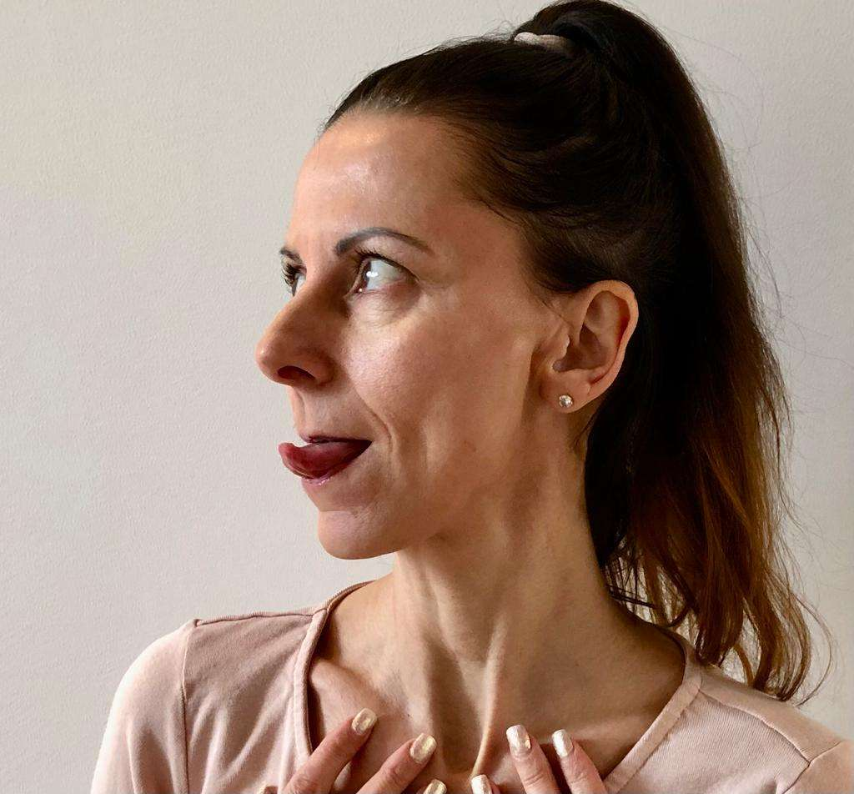
Posílení krčních svalů, líček a brady

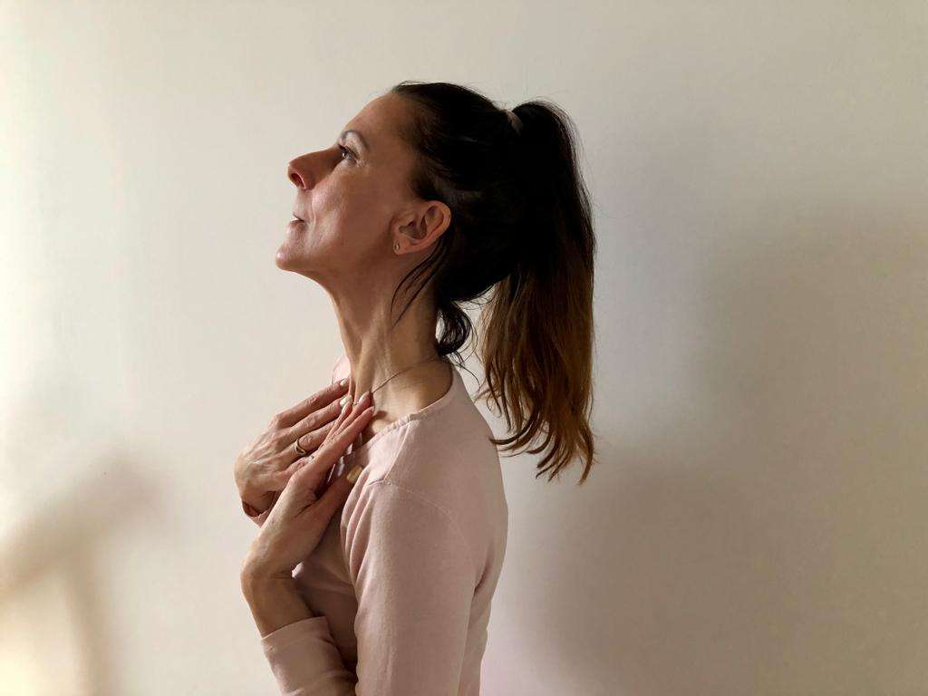
Zpevnění přední části krku a svalů dekoltu

2.2 Benefity obličejové jógy
1. Estetické–zlepšení celkového vzhledu tváře.
2. Zdravotní–regenerace a okysličení obličejových svalů a pleti. Zrychlení lymfatického systému. Odplavení toxinů.
3. Finanční–není tak drahá jako botox a plastická chirurgie.
4. Psychické–odbourání stresu, na obličeji je spousta reflexních bodů, uvolnění, relaxace mysli.

Jde o neinvazivní metodu, nezasahujeme do toho, co nám příroda nadělila, ale pracujeme s tím k vlastní spokojenosti.
Pravidelné cvičení je nutné doplnit masážemi, které stimulují krevní oběh, působí blahodárně na pleť a nervovou soustavu. Uvolňují napětí a zlepšují schopnost pleti vstřebat účinné látky. Masáže mají dávnou tradici. První zmínky byly zaznamenány již před 6000 lety v Indii. Důkladná masáž posílí i váš vztah k vaší pleti a lásku k sobě.
Obličejová jóga má skupinu cviků, které vychází z úsměvu. jakmile se totiž usmějete, mozek uvede do chodu mechanismy, které se podílejí na dobré náladě. Jedná se například o produkci hormonů štěstí. Tímto jednoduchým způsobem lze významně ovlivnit svůj emoční stav. Úsměv je jednoduchý, ale mocný nástroj. Vyjadřuje štěstí a laskavost. Dále také zlepšuje náladu a vztahy.
Když se usmíváte na ostatní, ukazujete vstřícnost a otevřenost vůči lidem. Úsměv pomáhá snižovat krevní tlak. Posiluje imunitu a pomáhá se snazším zotavením po nemoci. Prohlubuje brániční dýchání a zlepšuje prokrvení svalů pokožky. Cvičení obličejové jógy je možné nazvat terapii smíchem.

2.3 Anatomie obličejových svalů
Na obličeji máme přes 50 svalů. V průběhu života se nám prodlouží až o polovinu. Svaly na těle se upínají ke kloubům, ale svaly na obličeji jsou propojené a upínají se ke kůži. Pokud ochabují svaly v obličeji, kůže je povislá a tvoří se vrásky. Hloubka vrásek je ovlivněna také genetikou, životním stylem a péčí o pleť. 15 minut cvičení každý den přispívá k dosažení výsledků, které lze spatřit po 4–8 týdnech.
Svaly v obličeji dělíme na žvýkací a mimické.
Žvýkací svaly: zapojujeme denně. Je to například sval žvýkací, sval spánkový, kývač hlavy.
Mimické svaly: jejich pomocí vyjadřujeme emoce. jedná se například o kruhový oční sval, tvářový sval, sval bradový, Kruhový ústní sval, sval lícní.

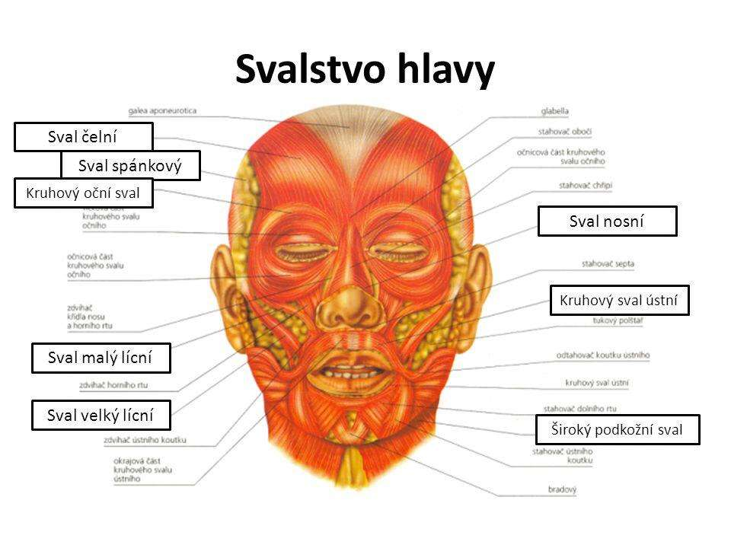
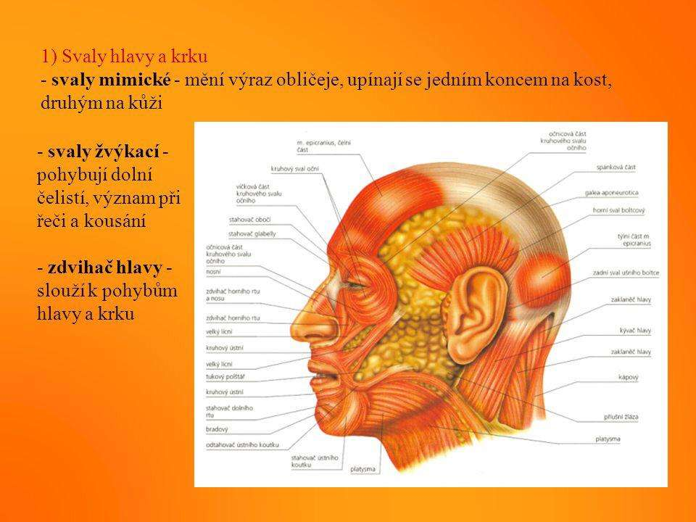
3. Mudry
3.1 Jak mudry působí na naše tělo
Slovo mudra pochází ze sanskrtu. Znamená „pečeť“ je to daná poloha rukou. Způsob, jakým lze ovlivnit funkce našeho systému–změnou polohy dlaně.
Existuje mnoho faktorů, které způsobují narušení rovnováhy v organismu a vznik nemoci. Lékaři starověku uváděli 7 rizikových faktorů, které tuto rovnováhu narušují.
Je to:
Hněv
Nespokojenost
Smutek
Strach
Šok
Závist
Bezmocnost

Největším nebezpečím dnešní doby je stres. Stresové situace oslabují imunitu a mohou vyvolat nemoc. Na našem těle se nachází přibližně 40000 akupresurních bodů. Nejvíce jich máme na rukou. Staroindičtí lékaři předpokládali, že různé kombinace prstů uzavírají určité energetické kanálky a vyvolávají tak léčivý efekt. Držením mudry, mají energie tendenci se jistým způsobem pohybovat. Díky tomu můžeme směřovat energii do jakékoliv buňky v těle. Ruce jsou nástrojem všeho. Jsou ovládacím panelem. Existují stovky muder, některé pro zdraví, jiné pro pohodu.
Sám Buddha je často zobrazován s otevřenou dlaní jedné ruky nad otevřenou dlaní ruky druhé, což je vyjádřením meditace. Mudry, lze cvičit nejen během ásán, meditace, obličejové jógy, ale i během chůze.
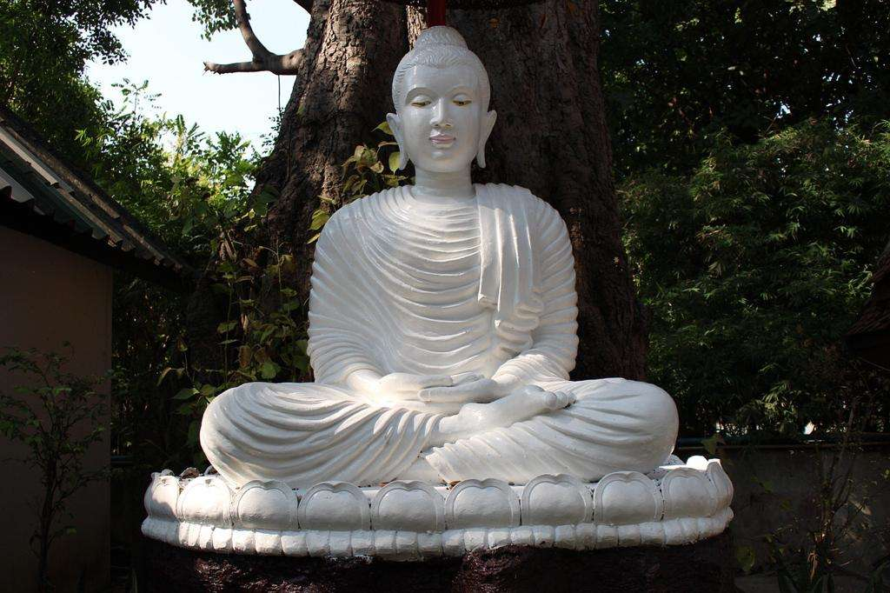

Charakteristika jednotlivých prstů:
Palec–síla, vůle element–slunce, oheň
Ukazováček–samostatnost, rozum, inspirace element– vzduch
Prostředníček–výkonnost, zodpovědnost, stabilita element–éter
Prsteníček–tvořivost, srdečnost, smysl pro krásu element–země
Malíček–komunikace, zručnost, sexualita element–voda
Poloha prstů nám reguluje tok prány v těle. Při zapojení určitých svalových skupin prstů, dochází k odezvě v jiné části těla. Mudry slouží k léčení duše a ducha. Uklidňují a regenerují levou a pravou polovinu mozku. Jedná se o posvátná gesta.
Prithivi mudra posiluje čich a pozitivně se odráží na kvalitě nehtů, vlasů, kůže a kostí. V přeneseném slova smyslu také posiluje rovnováhu a důvěru v sebe sama. Položte špičky palce a prsteníčku lehkým tlakem na sebe, přičemž ostatní prsty jsou natažené. Praktikujte pravidelně třikrát denně po 15 minutách

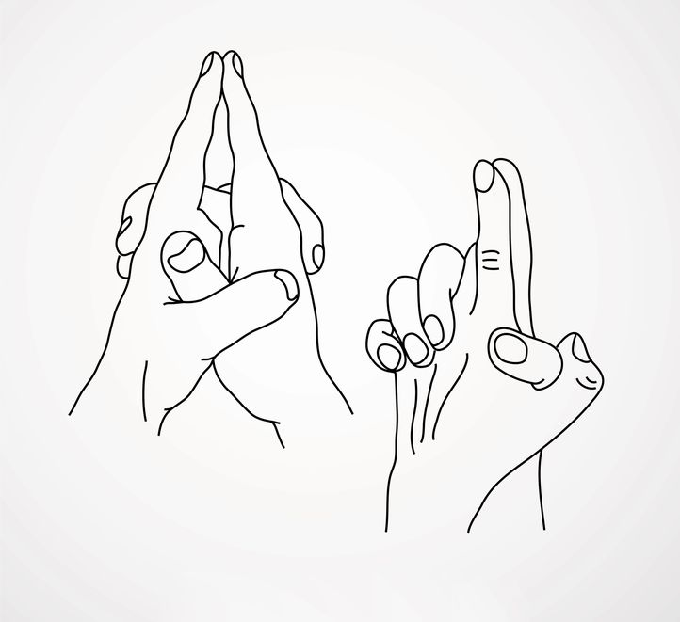
Ksepana mudra je výborná pro večerní praxi na 7 až 15 nádechů a výdechů. Povzbuzuje vylučování škodlivin tlustým střevem, pokožkou a plícemi. Je příznivá pro uvolnění napětí. Ukazováčky jsou naplocho přitisknuty k sobě, ostatní prsty jsou zaklesnuty do sebe, špičky prstů spočívají na hřbetě ruky a palce jsou překřížené. Mezi rukama je malý dutý prostor

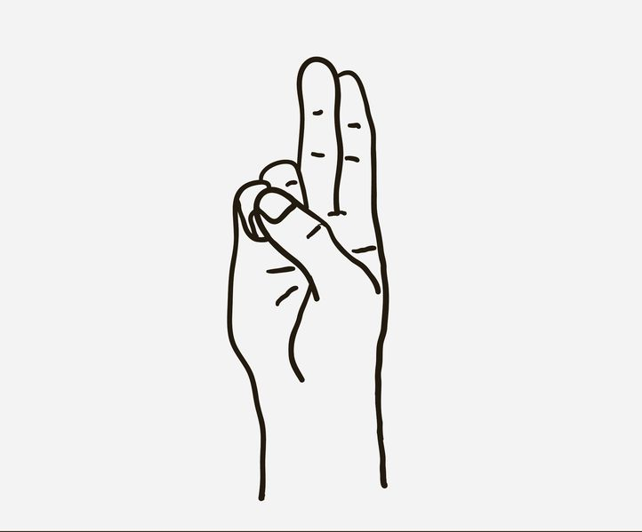
Pran mudra souvisí s kořenovou čakrou, kde sídlí prasíla člověka. Celkově snižuje nervozitu a zlepšuje zrak. V mentálně-duchovní oblasti dává vůli vydržet a prosadit se. Praktikuje se oběma rukama. Dejte k sobě špičky palce, prsteníčku a malíčku, ostatní prsty jsou natažené

4. Závěr
Jóga pro každého z nás může znamenat něco trochu jiného a každému z nás může přinášet něco odlišného. Podle momentálních potřeb, životního období a nastavení.
Pro mě, byla dříve jen koníčkem a místem, kam si odběhnout od běžných povinnosti. Nyní je mojí průvodkyní a zaměstnáním. Učí mě sebepoznání a přijímání sebe sama.
Jóga a její učení, může být jednou z cest ke zkvalitnění života. Učí nás být k sobě laskavé, respektovat možnosti svého těla a mysli.
Vše v našem těle je propojené a celé naše já je dokonalé.

5. Seznam Literatury a internetových zdrojů:

www.havlikovaapoteka.cz
wwwv.vaclavkrejcik.cz
www.jogadnes.cz
www.yogapoint.cz
https://www.prozeny.cz/clanek/cviceni-i-pro-lenochy-joga-prstu-zabira-na-srdce-lepsi-spani-i-hezci-vlasy-38650?amp=1&fbclid=IwAR2rkmfA8bQfEV3hybHP0e3pdYtWeG8emFMVw-v-gIsOFKOmvv5_eeCQK-E
https://www.rahunta.cz/news/mudry-a-jejich-pomoc-v-kazdodenim-/?fbclid=IwAR3My02eZhT286nJi5G11n9tmbaDQdCc0KTxTGmHJAbe8zDjklHWnTgLEME
https://latinsky.estranky.cz/img/mid/109/hlava--pohled-ze-strany-.png.jpg
https://latinsky.estranky.cz/img/mid/192/hlava--pohled-zepredu-.png.jpg
Jóga prstů – Olga Krumlovská
Jóga pro holky ze Západu -Šárka Simonidesová

